Pressmeddelande 2016-03-01

Rittal Power Engineering med ny modul
för säker projektering av 185 mm skensystem

Vid projektering av ställverk är skyddet för människor som arbetar med den elektriska utrustningen oerhört viktigt. Skyddet kan ofta endast uppnås genom testade och standardiserade system. Dessutom måste enheterna anpassas till individuella behov och vara enkla och snabba att bygga.
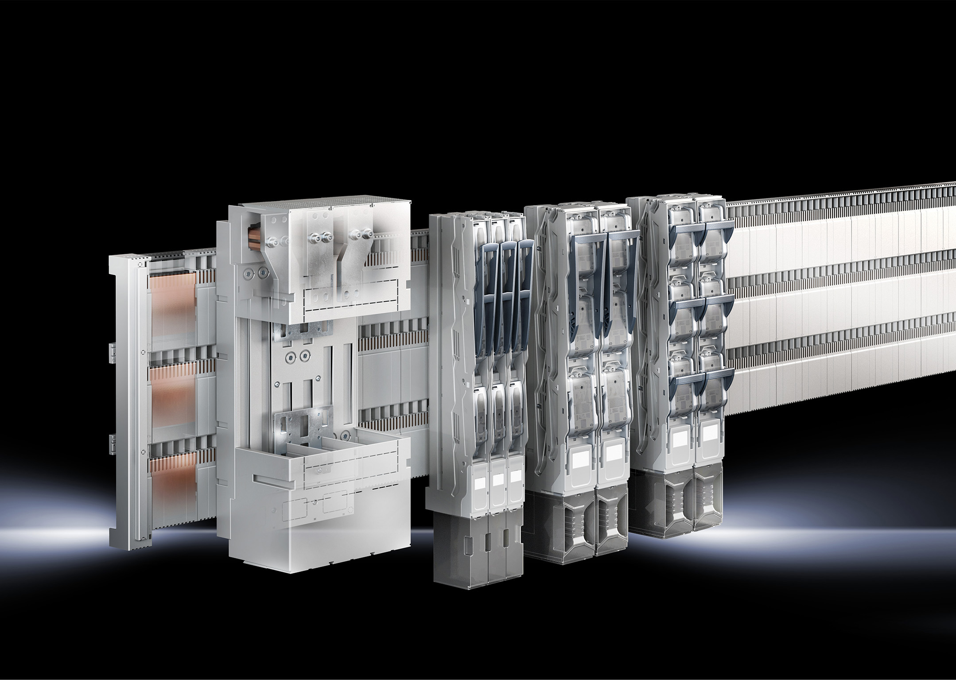
För att möta detta har Rittal utvecklat systemet Ri4Power 185 mm, ett skensystem för lågspänningsställverk som både förenklar montaget och gör det säkrare. Systemet består av standardiserade och testade komponenter och uppfyller kraven enligt IEC 61439 för konstruktion av lågspänningsställverk med ”Design Verification”.

Ny smart programmodul
För att underlätta projektering och konfiguration av ställverket, har den senaste versionen av programvaran Rittal Power Engineering (6.3) utökats med en programmodul för "Ri4Power 185 mm". Verktyget väljer lämplig bestyckning enligt angivna behov. Artikelförteckningar och ritningar genereras automatiskt. Efter att konfigurationen har slutförts, kan den nödvändiga designverifieringen automatiskt genereras för varje ställverk.
Modulen för "Ri4Power 185 mm"-systemet är nu tillgänglig i den nya versionen för verktyget Rittal Power Engineering, version 6.3.

Individuellt för varje ställverk
– Energifördelningen i industrianläggningar och byggnader är beroende av den tänkta användningen, och kräver därför en individuell konfiguration med olika utgående kretsar. Med vårt skensystem är det enkelt att konfigurera effektbrytare med olika apparatadaptrar och våra nya NH- säkringslastfrånskiljare. Rittal Power Engineering med sin nya modul visar den tänkta konstruktionen för varje ställverk mycket tidigt i projekteringen, säger Jonas Dahlén, produktchef för kraftförsörjning på Rittal Scandinavian ab.

För ytterligare information kontakta:
Jonas Dahlén, Scandinavian Product Manager Power Distribution
Tel. 076-647 37 59, e-post: jonas.dahlen@rittal.se

Rittal, som ingår i den tyska koncernen Friedhelm Loh Group är världsledande inom apparatskåpssystem för industriautomation
och fysisk IT-säkerhet. På Rittal i skandinavien hanterar 120 medarbetare 5 000 artiklar och 6 000 kunder. Dessa betjänas från
svenska huvudkontoret i Ängelholm, kontoren i Stockholm, Göteborg samt från de norska och danska kontoren i Ski och
Köpenhamn. Omsättningen 2015 uppgick till drygt 552 MSEK.

